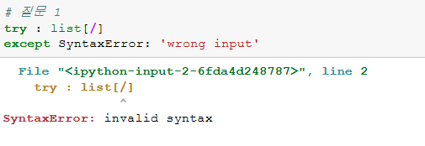

위의 경우에 왜 Except 처리가 되지 않나요?

1. Is 와 ==에 차이점이 있나요?

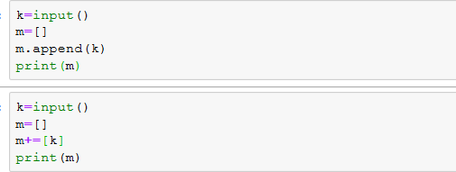

위의 두 경우 중 실무에 더 자주 쓰이는 방식은 무엇인지 궁금합니다.